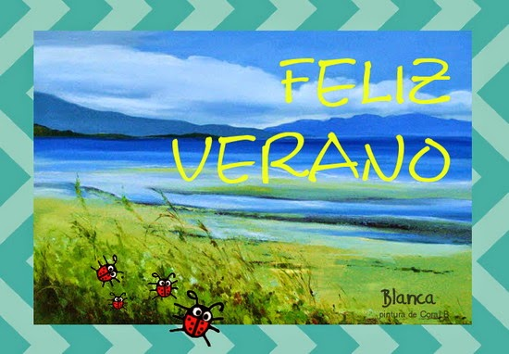

Niñas y niños, las vacaciones de verano están aquí. Pienso en todos ustedes todos los días. Gracias por escuchar las historias que he leído y por hacer el trabajo. Recuerde, siempre puede volver a escuchar las historias en mi página Schoolwires en "Read Aloud" Espero verte de nuevo en septiembre. Hasta entonces, estar seguro y saludable. Mrs. O’Meara



Girls and boys, summer vacation is here. I think about all of you every day and have missed seeing you in school. Thank you for listening to the stories I have read and doing the work I assigned. Remember, you can always relisten to the stories on my Schoolwires page under “Read Aloud” or the link I gave you. I look forward to seeing you again in September. Until then please stay safe and healthy. Mrs. O’Meara